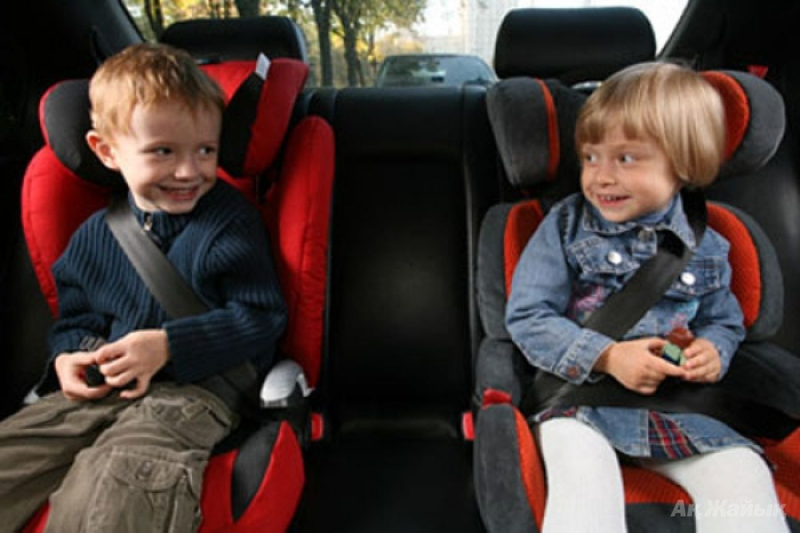

Правила перевозки детей в автомобиле
Обеспечить безопасность ребенка во время его перевозки в автомобиле поможет соблюдение ряда рекомендаций:
- Поскольку правилами прямо не запрещается перевозка детей на переднем сидении в специальном удерживающем устройстве, независимо от их возраста, они могут располагаться в удобном для автолюбителя месте. Однако наиболее безопасным местом является заднее сидение.
- Нельзя размещать специальное удерживающее устройство на переднем сидении, если автомобиль оснащен подушкой безопасности. В машине даже имеются специальные предупреждения об этом, поскольку очевидно, что срабатывание подушки безопасности может нанести серьезные повреждения даже взрослому человеку, не говоря о маленьких детях.
- Детей, относящихся к нулевой группе, вес которых составляет до 10 кг при возрасте 6-9 месяцев, необходимо перевозить на переднем сидении в автомобильном кресле, расположенном обратно направлению движения автомобиля. За счет этого будет обеспечен больший уровень защиты для ребенка. Рекомендуется отодвинуть автомобильное кресло подальше от панели приборов. Устанавливать автомобильное кресло по направлению движения рекомендуется после достижения ребенком такого роста, при котором его макушка будет располагаться выше спинки удерживающего устройства.
- Детей, относящихся к первой группе, вес которых составляет 9-18 кг при возрасте 9 месяцев — 4 года, перевозят в установленных по направлению движения автомобильных креслах сзади или спереди. Место размещения детского автомобильного кресла выбирается из собственного удобства.
- Детей, относящихся: ко второй группе, вес которых составляет 15-25 кг при возрасте 4-6 лет, и к третьей группе, вес которых составляет 22-36 кг при возрасте 6-11 лет; — перевозят в детских автомобильных креслах, которые удерживаются имеющимися в автомобиле ремнями безопасности. При перевозке такой категории детей необходимо смотреть за правильным расположением ремня на теле ребенка:
- он должен быть туго натянут;
- его диагональ должна проходить посередине плеча, не затрагивая лицо и шею;
- его низ должен проходить по груди, не затрагивая живот.
Схема работы альтернативных детским автомобильным креслам устройств типа бустеров или адаптеров является аналогичной. Желательно, чтобы они крепились непосредственно к автомобильному креслу.
Правилами не запрещено использование иных удерживающих приспособлений, но их эффективность и уровень обеспечиваемой ребенку безопасности значительно ниже в сравнении с автомобильными креслами и бустерами. Поэтому их использование рекомендовано только на задних сиденьях.

